**Задания на время карантина 05-07 марта 2025 г.**

**8 В класс**

|  |  |  |  |  |
| --- | --- | --- | --- | --- |
| Урок | Тема урока | Задания для контроля | Домашнее задание | Сроки предоставления работ  (если отправлять сразу, укажите адрес для отправления выполненного задания) |
| География  05.03.2025  07.03.2025 | Природно-хозяйственные зоны России.Тайга.  Природно-хозяйственные зоны России.Смешанные и широколиственные леса. | прочитать параграф 26, стр.136-137  прочитать параграф 26, стр.138-139 | дополнить таблицу по природным зонам (тайга)  дополнить таблицу по природным зонам (смешанные и широколиственные леса) | Тетради сдать после карантина |
| Английский язык  05.03.2025  07.03.2025 | Природа (природные памятники в опасности)"  Природа (редкие животные)" | Выполнение заданий, адаптированных к заданиям ВПР по английскому языку за 8 класс.  Выполнить задания на платформе skysmart:  [https://edu.skysmart.ru/student/folizaxohe](https://vk.com/away.php?to=https%3A%2F%2Fedu.skysmart.ru%2Fstudent%2Ffolizaxohe&utf=1)  Выполнение заданий, адаптированных к заданиям ВПР по английскому языку за 8 класс.  1. Выполнить задания на платформе skysmart:  [https://edu.skysmart.ru/student/valugitese](https://vk.com/away.php?to=https%3A%2F%2Fedu.skysmart.ru%2Fstudent%2Fvalugitese&utf=1) |  |  |
| Информатика  05.03.2025 |  | 05 марта 2025 г. в 13:08 (UTC+3)  Присоединиться по ссылке:  <https://sferum.ru/?call_link=7ZvWa6xj9CCCj20C9cGqrudc0bpIE_m8ewDrRfVRGbU>  Ссылка с номером встречи:  <https://sferum.ru/?call=144-331-15> (Пароль для входа: cfyefE) | Для входа в урок нажать "Присоединиться по ссылке" |  |
| Алгебра  05.03.2025 |  | карточка, номер 12.9 (находится внизу таблицы) |  |  |
| Геометрия  06.03.2025 |  | учебник, номер 484 (а-в), 486 (а) |  |  |
| Русский язык  05.03.2025  06.03.2025 | Обособление обстоятельств  Обособление обстоятельств | Задания 2, 3-7 к тексту ( образец ВПР, задания в конце таблицы),  Параграф 51, стр. 176, выучить правило,  Упр. 314 (устно)  Упр. 256 ( в конце таблицы). Исправьте ошибки в употреблении обособленных членов предложения.  Упр. 319- по заданию. | Упр. 317  Упр. 315- подготовиться к письму по памяти. |  |
| Литература  06.03.2025 |  | Прочитать рассказ М. Горького «Спутник». | Написать отзыв о рассказе М. Горького «Спутник». |  |
| ОБиЗР  05.03.2025 | Безопасность пешехода. | Изучить презентацию, основные моменты записать в тетрадь. В тетради начертить схему безопасного маршрута от дома до школы. |  |  |
| Физика  05.03.2025 | Электрическое сопротивление проводников. Расчёт сопротивления проводников. Удельное сопротивление. | Поработать с параграфами 43 и 45, записать в тетрадь определение, буквенное обозначение, единицы измерения, формулы. | Выполнить задание на платформе: [https://urls.uchi.ru/l/2166a058eef632db](https://vk.com/away.php?to=https%3A%2F%2Furls.uchi.ru%2Fl%2F2166a058eef632db&utf=1) |  |
| История  05.03.2025 | Сословная политика Екатерины II | Читать параграф 15. Письменно ответить на вопросы 4,5 после параграфа.(стр.97). |  |  |

Алгебра 05.03.2025 (карточка 12.9)

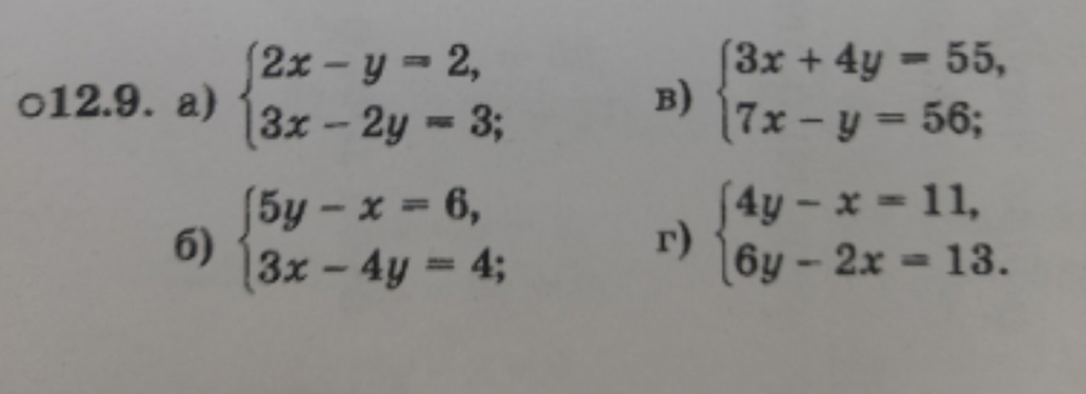

Русский язык 05.03.2025, задания 2, 3-7 к тексту

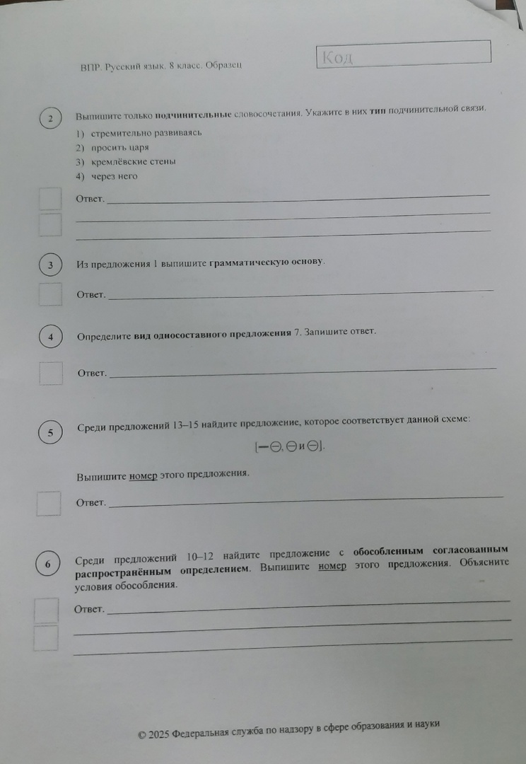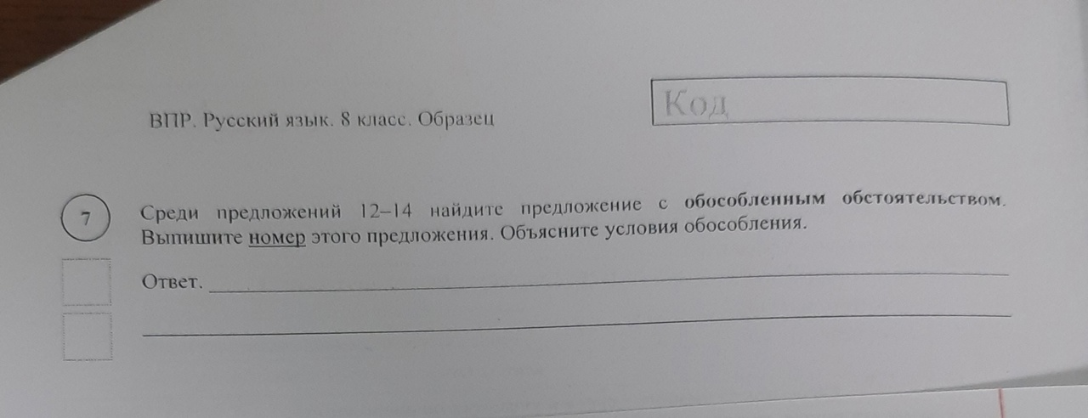

Русский язык 06.03.2025, упр. 256

